“心随影动”电影交流平台

【软件设计说明书】

1．引言 1
1.1编写目的 1
1.2项目背景 1
1.3定义 1
1.4参考资料 1
2．建立分析对象模型 2
3．提供交互界面的类 2
4．建立动态模型 2
5．数据结构设计 2
6．用户界面设计 2

1.引言

编写目的
项目实施计划是指软件开发项目在开发过程完成后，系统所进行的现场联调、系统试运行和实施培训的过程。项目正式实施之前，相关实施工作人员需要认真做好实施前的准备，并仔细制定实施计划，以期顺利地做好后续各项实施工作，按时完成实施任务。

1.2项目背景
作为本科生导师计划中重要的一个环节，“心随影动”给软件学院的学子们提供了一个良好的电影交流平台。电影是人在这个世界里生出的双翼，带我们挣脱现实的庸常，飞往一个诗意浪漫的远方世界。在实际的交流中，受到时间和地域的限制，大家往往不能有很多很规范的交流方式，同时个人的观影感想也难以及时同步给别人。在同学们互相推荐感兴趣的电影方面，传统的面对面交流方式，存在很大的局限性，因此我们需要一个基于网络的平台来更好地让电影发挥出更大意义。“心随影动”电影交流平台就是为了解决这样一个问题而生。我们的平台不要求看多少电影，只是简单的，围绕着电影的交流和分享，大家聊文学、哲学、历史、艺术，也讨论生活、困扰、猫咪、美食等等。平台中包含的个人主页、圈子和影库，很好地涵盖了观影后的主要部分，它可以提供一种氛围，一种学习和向上的氛围，在这种氛围的影响下，你或许会更爱电影。

1.3定义
管理员：整个网站的管理员。
学生：网站的主要使用人员，拥有管理个人空间和被他人加入圈子参与圈子活动的权限。
已注册用户：在本网站注册的用户，管理员除外。
圈子成员：已经创建或者参与进入圈子的成员，包括被他人加入圈子的学生以及已经创建圈子的人。
1.4参考资料
[1]《GB8567－88 计算机软件产品开发文件编制指南》
[2]《软件工程—方法与实践》第三版---徐家珆
[3]《需求规格说明书》

2．建立分析对象模型

2.1类图
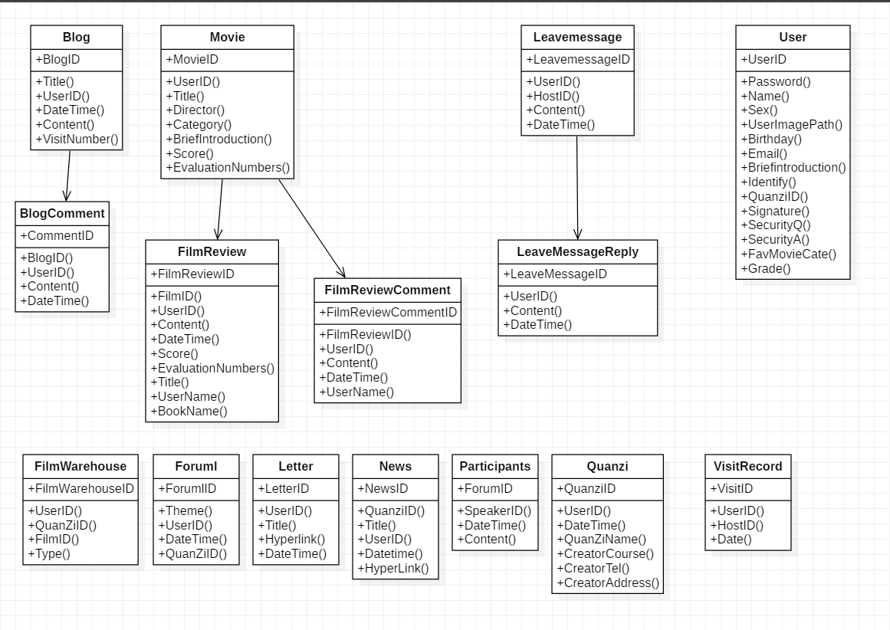

2.2类及其描述
1 个人信息管理
1） 注册、登录功能的实现
2） 个人信息的维护更新
3） 管理员管理网站用户
2 个人日志管理
1）对日志进行发表、修改、转载、删除等操作
2） 对日志评论进行操作
3 留言管理
- 留言的发表
- 留言的回复
4 圈子信息管理
1） 添加圈子，对圈子进行信息维护
2） 对圈子成员进行增删查改
5 讨论区
- 发起讨论
- 查看讨论内容
- 删除讨论
6 电影信息
- 添加电影、
- 维护电影信息
7 影评管理系统
1） 添加影评、对影评进行评论等
2） 维护影评以及影评评论等

3．系统模块划分
1.登陆页面
调用背景：
(1)当用户需要进入该网站时，跳转到该页面；
(2)当用户从找回密码页面返回登录页面时，跳转到此页面；
(3)当点击个人主页里的按钮, 检查登录用户 ID 为空时, 跳转到此页面；
(4)如果用户是管理员，登录成功，跳转至管理员页面，否则，显示出错信息。
页面组成：
一个登录框组成。登录框包含用户名和密码两个文本框，一个登录按钮，一个注册按钮，一个忘记密码按钮，两个验证控件验证用户名字和密码是否为空。
调用描述： (1)当用户未登录时，在用户名和密码填入后，点击“登录”。在数据库中进行查询， 若存在此记录，若没有此记录，则在登录框中提示登录失败信息。从单选框进行判定，如果用户选择的是管理员，则跳转到管理员页面。
(2)点击“注册”按钮，则页面跳转到注册页面。游客进行注册。若注册成功，则弹出对话框提示成功，之后，页面跳转至个人页面。
(3)点击“忘记密码”按钮，则页面跳转到忘记密码页面，用户填入用户名、注册邮箱、安全提示问题密码之后通过发送邮件找回密码。

2.注册页面1
调用背景：
(1)当点击登录页面的”注册”的链接时, 会跳转到此页面
(2)当处于注册页面 2 点击“返回”按钮时 页面组成：共享平台——软件设计说明书 一个注册框组成。包括四个账号、密码、再次输入密码、姓名文本输入框，一个注 册按钮、一个返回按钮，四个输入验证框
调用描述：
(1)当用户处于登录界面提示 需要注册新用户的时候, 点击”注册”链接会跳转到此 界面, 用户需要输入注册的必要信息
(2)当处于注册页面 2 并且需要重新填写账户信息时，点击“返回”按钮则会返回 到当前页面重写填写注册信息。
3.注册页面2
调用背景：
(1)当点击注册页面 1 的”下一步”的按钮时, 会跳转到此页面
(2)当处于注册页面 3 点击“返回”按钮时 页面组成： 一个注册框组成。选择性别、身份、年级三组单选按钮，填写生日和邮箱的两个文 本输入框，“下一步”和“返回”两个按钮、两个文本输入框的验证控件
调用描述：
(1)当用户填写完注册页面 1 的信息，并且格式检查无误时，点击下一步按钮跳转到该页面
(2)当处于注册页面 3 并且需要重新填写个人信息时，点击“返回”按钮则会返回到 当前页面重写填写注册信息
4.注册页面3
调用背景：
(1)当用户处于注册页面 3，并且点击“下一步”按钮时 页面组成： 一个注册框组成。包括一个文件上传控件、一个下拉列表选择用户喜欢数的类型、 一个文本框输入用户的个性签名，一个“完成注册”按钮、一个“返回”按钮
调用描述：
(1)当用户处于注册页面 3 完成注册信息填写时，点击“下一步”按钮进入该注册页
5.个人主页页面
调用背景：
(1)当用户登录成功后会跳转到此界面
(2)当用户完成注册时会跳转到此页面
(3)当用户点击个人页面里的”个人空间”按钮时, 会跳转到此界面
页面组成：
左侧导航栏是部分个人信息和个人空间主题下的“空间主页”、“我的信息”、 “个人日志”、“留言通讯”列表 上侧导航栏为“平台主页”、“个人空间”、“我的圈子”、 “设置帮助” 四大主题 中间部分为当日以及五日之内的空间来访量、留言量、日志评论量的统计情况
调用描述：
(1)用户登录之后，自动进入用户的个人空间主页，并显示个人的部分信息
(2)用户注册完成，同(1) (3)“个人空间”按钮被点击同(1)
6. 查看个人信息页面
调用背景：
(1)当处于个人当前空间页面时点击个人空间主题下的“我的信息”按钮时跳转到 此页面 页面组成：左侧导航栏和上侧导航栏同 PersonalHome.aspx 相应部位。 中间栏目为“我的信息”主体部分，包括账户信息、个人信息、其他信息三部分。 账户信息下显示账号、密码、以及设定新密码框； 个人信息下显示姓名、身份、生日、年级、邮箱等信息 其他信息下显示头像与签名 底部栏目有“保存”按钮以及“修改信息”按钮
调用描述：
(1)当处于个人当前空间页面时点击个人空间主题下的“我的信息”按钮时跳转到 此页面，可以阅览信息，点击修改信息后，所有的文本框处于激活状态，可以实时修改 信息，点击“保存”按钮之后保存信息。
7.增加圈子成员页面
调用背景：
当管理员点击圈子信息页面里的“添加成员”按钮时，系统跳转到此页面。
页面组成：
左侧导航栏同QuanziIndex.aspx相应部位。
中间部分由一个“批量添加”按钮和用户列表表格组成。学生列表表格里的每一项 都由一个选择框、账号、头像、姓名、性别和“添加”操作按钮组成。
调用描述：
当管理员点击表格中每一项“添加按钮”时，该用户所在的数据库用户表将会将QuanziID该项赋值为当前圈子的ID。
管理员可以通过勾选每项前面的选择框，最后点击“批量添加”按钮实现用户信息批量更新。
8. 讨论区列表页面
调用背景：
当圈子用户点击圈子主题“讨论区”侧栏时，跳转到此页
当圈子用户发起讨论，由 AddForum.aspx 填写信息完毕后跳转到此页面
当圈子用户处于 Forum.aspx 并且点击“取消”按钮时
页面组成：
左侧导航栏和上侧导航栏同 QuanZiIndex.aspx 相应部位。
中间部分包括一个“发起讨论”按钮和一个讨论列表的表格。
讨论列表表格的每一项包括讨论主题、时间、发帖人三项。
调用描述：
(1)圈子成员点击“发起讨论”按钮时，系统跳转到 AddForum.aspx 页面
(2)圈子成员点击讨论列表里的每条记录的主题链接时，系统跳转到 Forum.aspx 页 面
9. 讨论区页面
参数：
FourmID=? ForumID 表示点击相应的讨论主题的 ID，在点击时由系统自动获取。
调用背景：
当圈子用户点击讨论区列表里的主题链接时，系统跳转到此页面。
页面组成：
左侧导航栏和上侧导航栏同 QuanZiIndex.aspx 相应部位
中间部分由讨论区发言列表表格和回复留言框组成。
讨论区发言列表表格的每一项包括发言用户头像、用户姓名、发言内容、时间和“回复”操作。
回复留言框由一个文本输入框和一个“回复帖子”按钮、“返回列表”按钮组成。
调用描述；
(1)当圈子成员点击发言列表里的“回复”按钮时，光标定位到回复留言框等待用 户输入，用户输入完毕后点击“回复帖子”按钮即可完成回复。
(2)当圈子成员点击“返回列表”按钮时，系统跳转到 ForumList.aspx 页面。
10. 影库首页界面
调用背景：
在导航菜单中点击“影库”时，跳转至此页面。
页面组成：
左侧导航栏是部分个人信息和影库下的“影库首页”、“添加新电影”、“我的影评”、 “检索电影”侧栏信息。
上侧导航栏为“平台主页”、“个人空间”、“我的圈子”、“影库”、“设置帮助” 五大导航主题 中间部分由左边的“热门电影”表格、“为你推荐”表格和右边的“我关注的电影列表”表格组成。
“热门电影”表格和“为你推荐”表格每一项由电影图片、电影名称、制作团队、电影类型以及评分组成。
“我关注的电影列表”表格每一项都由电影图片、电影名称组成。
调用描述：
在该页面中，电影名称都是超链接，点击其中的名称则可跳转到 CheckFilm.aspx 页面
11. 查看电影信息
参数：FilmID=? FilmID表示显示电影信息对应的电影ID，在系统跳转时系统根据点 击内容自动获取 FilmID。
调用背景：
在影库首页 FilmWareHouse.aspx 页面里的电影名称，系统跳转到此页面
在检索电影 SearchFilm.aspx 页面里点击电影名称链接，系统跳转到此页面。
在上传页面 Upload.aspx 页面里点击“查看新电影”按钮，系统跳转到此页面
页面组成：
左边栏和右边部分与 FilmWareHouse.aspx 相同。
中间部分评分部分、电影操作部分、基本信息部分、影评列表部分组成。
影评部分由一个分数下拉列表和一个评分操作按钮组成。
电影操作部分由“撰写影评”、“（取消）推荐到圈子”、“取消关注”、“编辑”、“删除”按钮组成。 基本信息部分由“封面图片”、基本信息和图书简介组成。
影评列表是由一个表格组成。表格中的每一项都包括影评题目、作者、发布日期、 评分组成。
调用描述：
用户点击“评分”按钮之后，系统会将评分下拉框里选择的评分统计为该电影评分，并且计算参评分数的加权平均分作为实际评分。
用户点击“撰写影评”按钮，系统跳转到 WriteFilmReview.aspx?FilmID=?为概述 撰写影评
用户点击“（取消）推荐到圈子”按钮，则会将（取消）该电影推荐到用户所在的圈子。
用户点击“取消关注”按钮，则系统会将数据库中该用户关注的电影信息减少该条。用户将不再关注此电影。
“编辑”和“删除”按钮都是对于发表该电影信息的用户可见，其他用户登录 此页该按钮则会隐藏。用户点击“编辑”按钮，系统跳转到 EditFilm.aspx？FilmID=? 页面。用户点击“删除”按钮，系统会将该电影的信息从数据库中删除。
用户点击“影评列表“里的每条影评链接题目，系统则会自动跳转到CheckFilmReview.aspx？FilmReviewID=？页面查看影评内容
12. 撰写影评页面
参数：FilmID=? FilmID表示显示电影信息对应的电影ID，在系统跳转时系统根据点 击内容自动获取 FilmID。
调用背景：
在查看电影信息页面点击“撰写影评”按钮跳转到此页面。
页面组成：
左边栏和右边部分与 FilmWareHouse.aspx 相同。
中间部分由一个影评题目文本输入框、影评内容文本输入框、“发表”按钮组成。
调用描述：
用户在影评题目和影评内容文本框内输入内容后，点击“发表”按钮，系统检测文本框不为空，则将相应的影评内容写入数据库。
13. 日志列表页面
调用背景：
(1)当用户点击“个人空间”主题下“个人日志”侧栏，跳转到该页面
(2)当用户处于撰写日志页面，点击“返回”按钮，则会跳转到该页面 (3)当用户处于浏览日志内容页面时，点击“返回”列表按钮，则会跳转到该页面 页面组成： 左侧导航栏和上侧导航栏同 PersonalHome.aspx 相应部位。中间部分由日志操作按 钮和日志列表组成。日志操作按钮由“撰写日志”和“批量删除”按钮组成。日志列表 列出当前用户所有日志记录，每条日志记录都由选择框、博客标题、发布时间、浏览量、 删除和编辑操作组成。
调用描述：
用户在点击“个人日志”侧栏按钮时，系统跳转到该页面，从数据库读取所有日志信息显示出来。通过点击“撰写日志”按钮跳转到撰写日志页面。
14. 查看日志页面
调用背景：
(1)当用户处于个人空间日志列表页面时，点击日志标题链接跳转到此页面
(2)当用户处于个人空间日志列表页面时，点击每条日志信息后的“编辑按钮”跳转到此页面 页面组成： 左侧导航栏和上侧导航栏同 PersonalHome.aspx 相应部位。 中间部分由日志操作按钮、日志正文、评论日志组件和评论列表组成 日志操作按钮由“保存日志”、“修改日志”、“删除日志”、“返回列表”按钮组成 日志正文部分由日志标题 Lable 和日志正文文本框组成 评论组件由评论输入文本框、发表评论按钮组成 评论列表由一个显示所有评论记录的表格组成。
调用描述：
当用户点击日志列表中日志标题链接会跳转到该页面，从数据库读取数据显示日志内容以及评论内容。在点击“修改日志”按钮之后，文本框会激活，用户得以修改 日志，修改完毕点击“保存日志”则会将更改后的数据写入数据库。点击“删除日志” 按钮则会将当前的日志删除，点击“返回”按钮则会返回至日志列表页面。
15. 留言通讯页面
调用背景：
- 当用户处于好友空间页面时，点击“留言通讯“侧边栏跳转到该页面
页面组成：
左侧导航栏和上侧导航栏同 PersonalHome.aspx 相应部位。 中间部分由撰写留言部分和留言显示部分组成。 撰写留言部分由留言文本输入框和“发表留言“按钮组成。 留言显示列表由一个显示留言者姓名、留言内容、日期、“回复”按钮的表格组成。
调用描述：
通过点击个人页面里的“留言通讯”侧边栏跳转到该页面，在该页面会显示出当前 用户所有的留言内容，通过点击“回复”按钮会对该条留言进行回复。
16. 创建圈子页面
调用背景：
当用户的身份为管理员并且尚未建立圈子时，点击我的圈子跳转到此页
页面组成：
左侧导航栏和上侧导航栏同 QuanZiIndex.aspx 相应部位。 中间部分创建圈子框组成，包括一个圈子名称输入文本框、电影名称输入文本框、 电话文本输入框和一个保存按钮。
调用描述：
在上述的文本框输入必要的信息后，点击“保存”按钮就会提示创建圈子成功。其中圈子名称是必填选项。
17. 圈子主页页面
调用背景：
(1)当已经创建圈子或加入圈子的用户点击网页上边栏“我的圈子“按钮时，跳转到此页面
(2)当已经创建圈子或加入圈子的用户点击左边栏的“圈子主页”时，跳转到此页面
页面组成：
左侧导航栏是部分个人信息和圈子主题下的“圈子主页”、“圈子信息”、“讨论区” 列表 上侧导航栏为“平台主页”、“个人空间”、“ 我的圈子”、“智能影库”、“设置帮助” 五大主题 中间部分为一个新鲜事列表表格，每条新鲜事条目包括用户头像、新鲜事内容、发 布时间选项。 调用描述： 新鲜事内容是超链接，通过点击超链接定位到相应的事情，如日志浏览、影评浏览 等，分别对应为 ScanBlog_other.aspx 和 CheckMovieReview.aspx 页面。
18. 查看圈子信息
调用背景：
在左侧导航菜单中点击“圈子信息”时，跳转至此页面。
页面组成：
左侧导航栏和上侧导航栏同 QuanZiIndex.aspx 相应部位。 中间部分由“影片介绍”和“影迷同好”两部分组成。 “影片介绍”一个图像控件显示封面，六个标签分别显示名字、主演、影片风格、上映时间、评分情况、内容简介，一个修改信息按钮和一个隐藏的保存按钮组成。 “影迷同好”由一个添加成员按钮和一个圈子成员表格组成。圈子成员表格的每一项都包括账号、姓名、性别、操作（包括详细信息和删除按钮）四项。其中修改信息按钮、添加成员按钮、删除按钮都是在管理员的权限下才显示，圈子成员查看信息时，这些按钮将会隐藏。
调用描述：
(1)管理员点击“修改圈子信息”按钮时，圈子信息框被激活，管理员可以修改自己的 圈子信息，同时隐藏的“保存”按钮出现，点击“保存”按钮实现信息保存。
(2)管理员点击“添加成员”按钮时，跳转到 AddMembers.aspx 页面，进行成员添加。
(3)管理员点击“影迷同好”列表里详细信息时，页面跳转到 ScanInfo_other.aspx 页面。
(4)管理员点击“影迷同好”列表里的删除按钮时，系统将删除相应

4．建立动态模型
1）修改日志

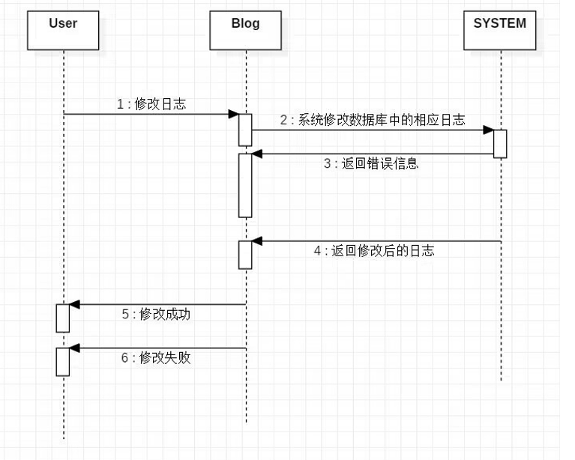
2）查看日志
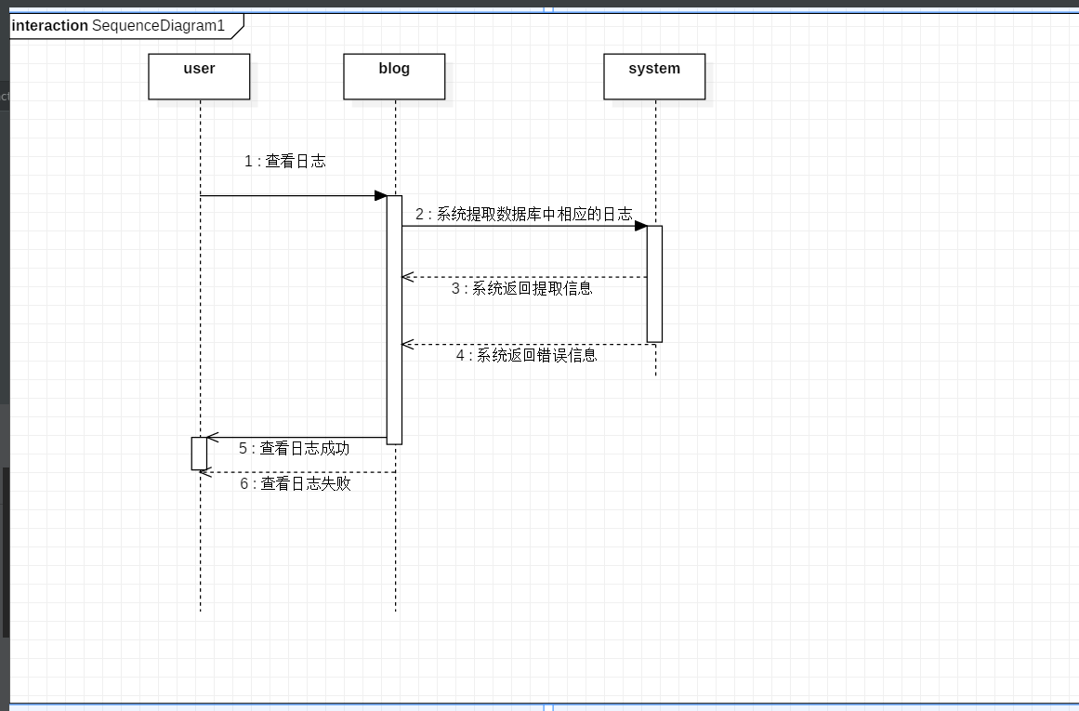

3）发布影评
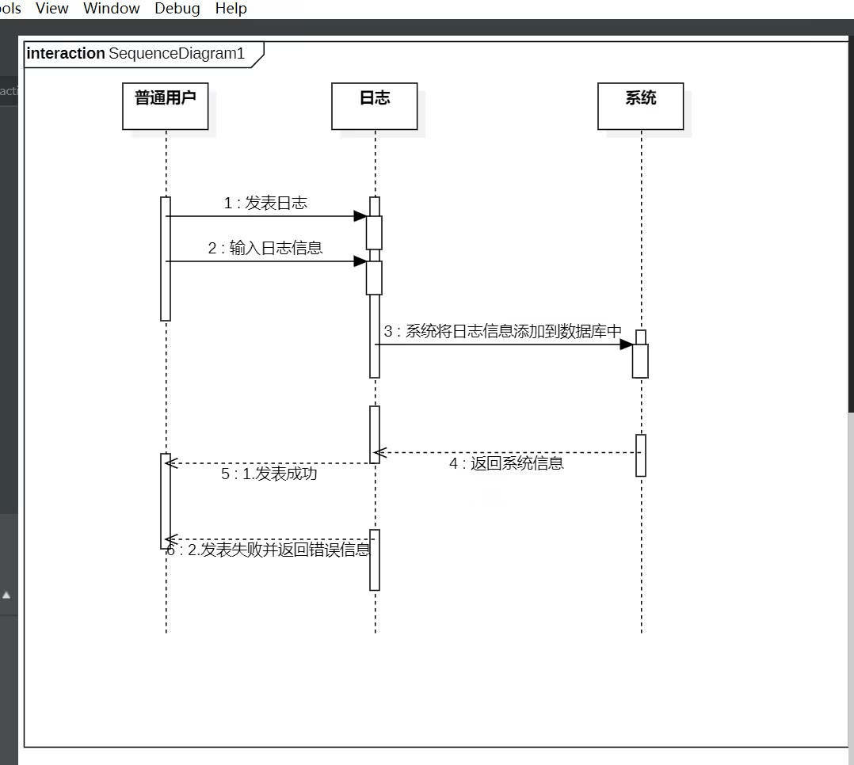
4）评论日志
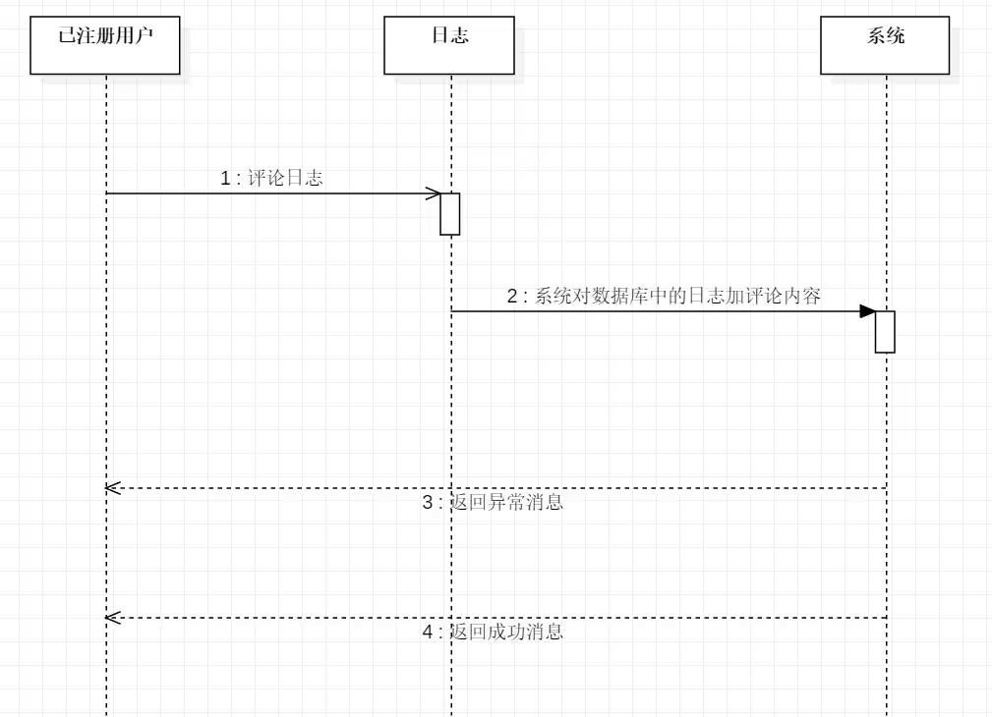
5）删除日志
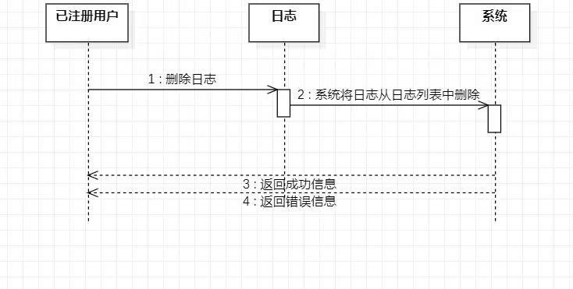
6）删除留言
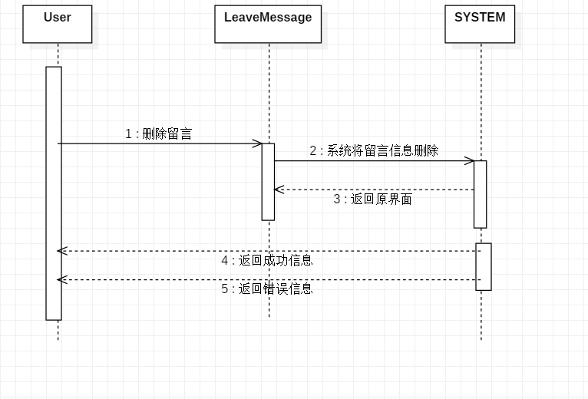

5．数据结构设计

1数据库表的详细清单
- 日志Blog表
字段名 | 数据类型 | 长度（精度） | 是否为空 | 键说明 | 备注
BlogID | smallint | 10 | 否 | 主键 | 日志 ID
Title | Varchar | 50 | 否 |  | 日志标题
UserID | varchar | 20 | 否 | 外键 | 日志作者
DateTime | datetime | 8 | 否 |  | 时间
Content | Varchar | 8000 | 是 |  | 日志内容
VisitNumber | int | 1000 | 是 |  | 访问数
- 日志评论BlogComment表
字段名 | 数据类型 | 长度（精度） | 是否为空 | 键说明 | 备注
CommentID | smallint | 10 | 否 | 主键 | 评论 ID
BlogID | smallint | 50 | 否 | 外键 | 日志 ID
UserID | varchar | 20 | 否 | 外键 | 评论者
Content | Varchar | 1000 | 是 |  | 评论内容
DateTime | datetime | 8 | 否 |  | 评论时间
- 电影Movie表
字段名 | 数据类型 | 长度（精度） | 是否为空 | 键说明 | 备注
MovieID | smallint | 10 | 否 | 主键 | 电影ID
UserID | varchar | 20 | 否 | 外键 | 推荐用户名
Title | varchar | 50 | 否 |  | 电影名
Director | varchar | 20 | 否 |  | 导演
Category | varchar | 50 | 是 |  | 分类
BriefIntroduction | Varchar | 100 | 是 |  | 电影简介
Score | float | 2 | 是 |  | 平均评分
EvaluationNumbers | int | 5 |  |  | 评分次数
4．影评FilmReview表
字段名 | 数据类型 | 长度（精度） | 是否为空 | 键说明 | 备注
FilmReviewID | Smallint |  | 否 | 主键 | 影评ID
FilmID | Smallint |  | 否 | 外键 | 电影ID
UserID | Varchar | 20 | 否 | 外键 | 用户ID
Content | Varchar | 100 | 是 |  | 影评内容
DateTime | Varchar | 50 | 否 |  | 影评时间
Score | Float |  | 是 |  | 评价分数
EvaluationNumbers | Int |  | 是 |  | 评价次数
Title | Varchar | 1000 | 是 |  | 标题
UserName | Varchar | 50 | 是 |  | 标题用户名
BookName | Varchar | 50 | 是 |  | 电影名

5.影评评论FilmReviewComment表
字段名 | 数据类型 | 长度（精度） | 是否为空 | 键说明 | 备注
FilmReviewCommentID | Smallint |  | 否 | 主键 | 影评评论ID
FilmReviewID | Smallint |  | 否 | 外键 | 影评编号
UserID | Varchar | 20 | 否 | 外键 | 评论者ID
Content | Varchar | 300 | 是 |  | 评论内容
DateTime | Datetime |  | 否 |  | 评论时间
UserName | Varchar | 50 | 是 |  | 评论用户名
6.影库FilmWarehouse表
字段名 | 数据类型 | 长度（精度） | 是否为空 | 键说明 | 备注
FilmWarehouseID | smallint |  | 否 | 主键 | 影库编号
UserID | Varchar | 20 | 否 | 外键 | 用户ID
QuanZiID | Smallint |  | 否 | 外键 | 圈子编号
FilmID | Smallint |  | 否 | 外键 | 电影编号
Type | Varchar | 10 | 否 |  | 操作类型
7.论坛Foruml表
字段名 | 数据类型 | 长度（精度） | 是否允许为空 | 键说明 | 备注
ForumID | Smallint | 10 | 否 | 主键 | 讨论ID
Theme | Varchar（50） | 10 | 否 |  | 讨论主题
UserID | Varchar（50） | 10 | 否 | 外键 | 发起者ID
DateTime | Datetime | 8 | 否 |  | 讨论时间
QuanZiID | Smallint | 10 | 否 | 外键 | 圈子编号
8.留言Leavemessage表
字段名 | 数据类型 | 长度（精度） | 是否允许为空 | 键说明 | 备注
LeavemessageID | Smallint | 10 | 否 | 主 | 留言ID
UserID | Smallint | 10 | 否 | 外键 | 用户ID
HostID | Varchar（20） | 10 | 否 | 外键 | 被留言者ID
Content | Varchar（20） | 100 | 是 |  | 留言内容
DateTime | Datatime | 8 | 否 |  | 留言日期
9.留言回复LeaveMessageReply表
字段名 | 数据类型 | 长度（精度） | 是否允许为空 | 键说明 | 备注
LeaveMessageReply | Smallint | 10 | 否 | 主键 | 回复ID
LeavemessageID | Smallint | 10 | 否 | 外键 | 留言ID
UserID | Varchar（20） | 10 | 否 |  | 回复用户ID
Content | Varchar（20） | 100 | 是 |  | 回复内容
DateTime | Datatime | 8 | 否 |  | 回复时间
10．站内信Letter表
字段名 | 数据类型 | 长度（精度） | 是否为空 | 键说明 | 备注
LetterID | Smallint |  | 否 | 主键 | 站内信id
UserID | Varchar | 20 | 否 | 外键 | 站内信用户id
Title | Varchar | 100 | 否 |  | 站内信标题
Hyperlink | Varchar | 100 | 否 |  | 站内信地址链接
DateTime | Datetime |  | 是 |  | 站内信时间
11.新鲜事News表
字段名 | 数据类型 | 长度（精度） | 是否为空 | 键说明 | 备注
NewsID | Smallint |  | 否 | 主键，外键 | 新鲜事ID
QuanziID | Varchar | 20 | 否 | 主键，外键 | 新鲜事所在圈子
Title | Varchar | 50 | 否 | 主键，外键 | 新鲜事标题
UserID | Varchar | 20 | 否 |  | 新鲜事用户ID
Datetime | Datetime |  | 是 |  | 新鲜事时间
HyperLink | Varchar | 200 | 否 |  | 新鲜事超链接
12．发言用户Participants表
字段名 | 数据类型 | 长度（精度） | 是否为空 | 键说明 | 备注
ForumID | Smallint |  | 否 | 主键，外键 | 讨论ID
SpeakerID | Varchar | 20 | 否 | 主键，外键 | 发言者ID
DateTime | Datetime |  | 否 | 主键，外键 | 发言内容
Content | Varchar | 20 | 否 |  | 发言时间
13.圈子QuanZi表
字段名 | 数据类型 | 长度 | 是否为空 | 键说明 | 备注
QuanZiID | smallint | 10 | 否 | 主键 | 圈子 ID
UserID | varchar | 20 | 否 | 外键 | 创建者 ID
DateTime | datetime |  | 否 |  | 创建时间
QuanZiName | varchar | 50 | 是 |  | 圈子名称
CreatorCourse | varchar | 50 | 是 |  | 创建者教授 课程
CreatorTel | varchar | 50 | 是 |  | 创建者电话
CreatorAddress | varchar | 50 | 是 |  | 创建者地址
14.用户User表
字段名 | 数据类型 | 长度 | 是否为空 | 键说明 | 备注
UserID | varchar | 20 | 否 | 主键 | 用户 ID
Password | varchar | 20 | 否 |  | 密码
Name | varchar | 20 | 否 |  | 姓名
Sex | nchar | 2 | 是 |  | 性别
UserImagePath | varchar | 100 | 是 |  | 用户头像储存路径
Birthday | varchar | 50 | 是 |  | 生日
Email | varchar | 50 | 否 |  | 邮箱
Briefintroduction | varchar | 500 | 是 |  | 个人简介
Identify | nchar | 10 | 否 |  | 身份类别
QuanZiID | smallint |  | 是 |  | 加入的圈子
Signature | varchar | 300 | 是 |  | 个性签名
SecurityQ | varchar | 50 | 是 |  | 安全问题
SecurityA | varchar | 50 | 是 |  | 问题答案
FavMovieCate | varchar | 50 | 是 |  | 喜欢电影的类型
Grade | varchar | 50 | 是 |  | 年级
15.访问VisitRecord表
字段名 | 数据类型 | 长度 | 是否为空 | 键说明 | 备注
VisitID | smallint |  | 否 | 主键 外键 | 访问记录ID
UserID | varchar | 20 | 否 | 主键 外键 | 访问者用户ID
HostID | varchar | 20 | 否 | 主键 外键 | 被访问者用户 ID
Date | date |  | 否 |  | 访问时间

2数据字典
字段名 | 字段取值 | 备注
日志状态 | - 未发表  - 已发表  - 已修改  - 已删除
评论状态 | - 未发表  - 已发表  - 已修改  - 已删除
电影状态 | - 未上映  - 已上映  - 已被推荐
影评状态 | - 已发表  - 发表失败  - 已删除  - 被评论  - 已回复 | - 已发表是影评正常发表  - 发表失败表示发表的影评可能违规，可以申请再次发表  - 发布的书评可以删除  - 自己发布的影评被别人评论  - 回复别人对自己的影评
影库状态 | - 已入库  - 已删除  - 查询电影
站内信状态 | - 未发送  - 已发送  - 确认接收  - 已接收
新鲜事状态 | 1.未发布  2.已发布  3.未修改  4.已修改
讨论状态 | 1.已开始  2.未开始  3.已结束  4.已删除

3 活动图设计
一．登录注册图
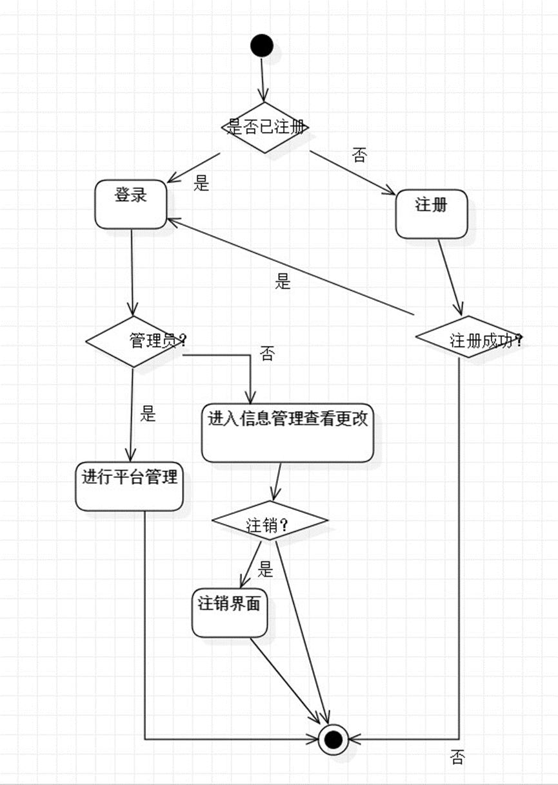
二．个人日记管理图
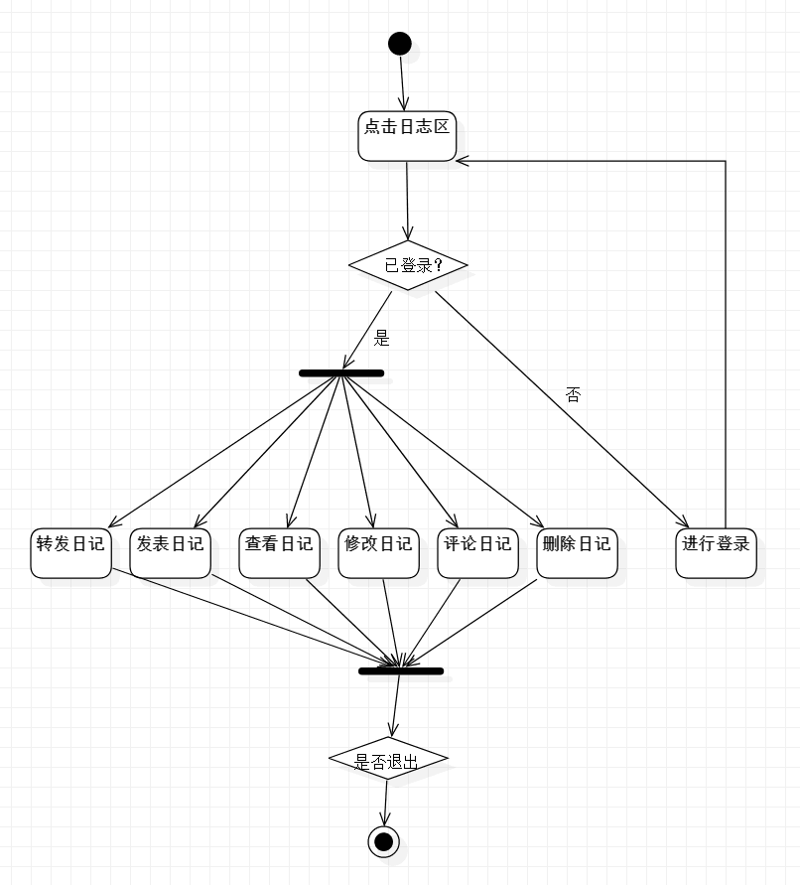
三．留言管理图
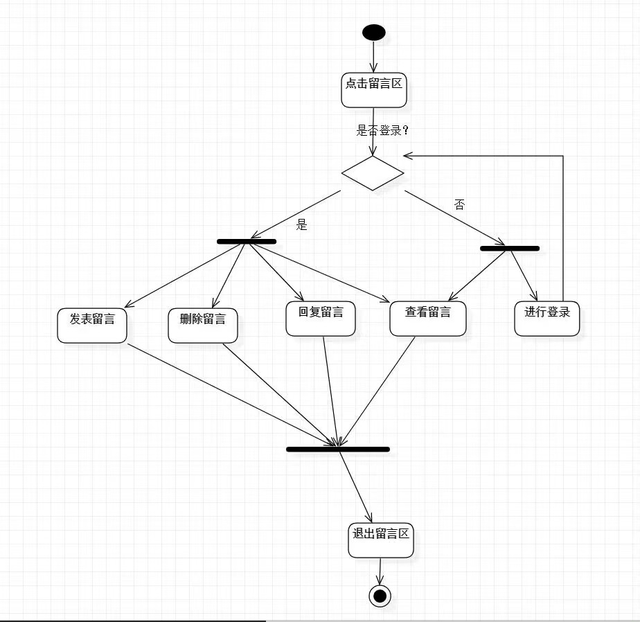
四．圈子信息管理图
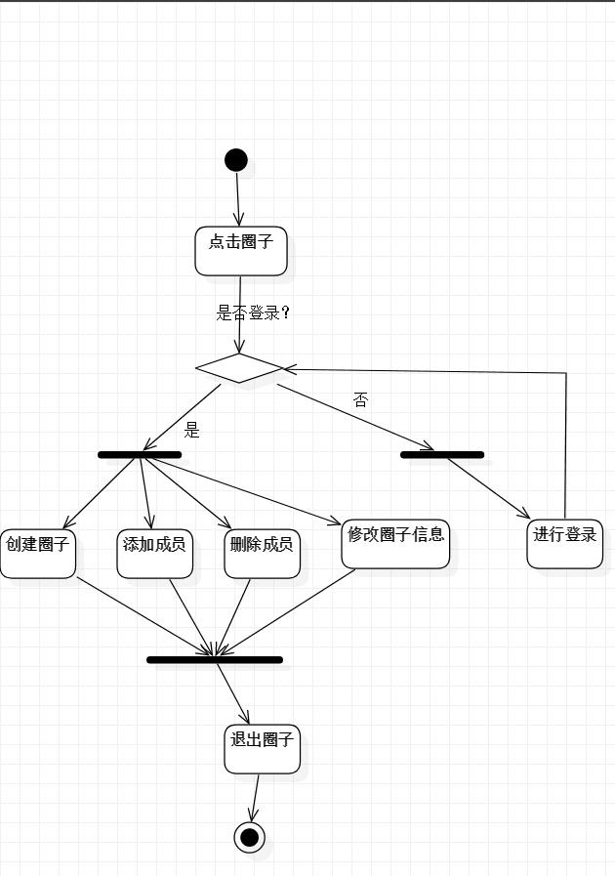
五．讨论区图
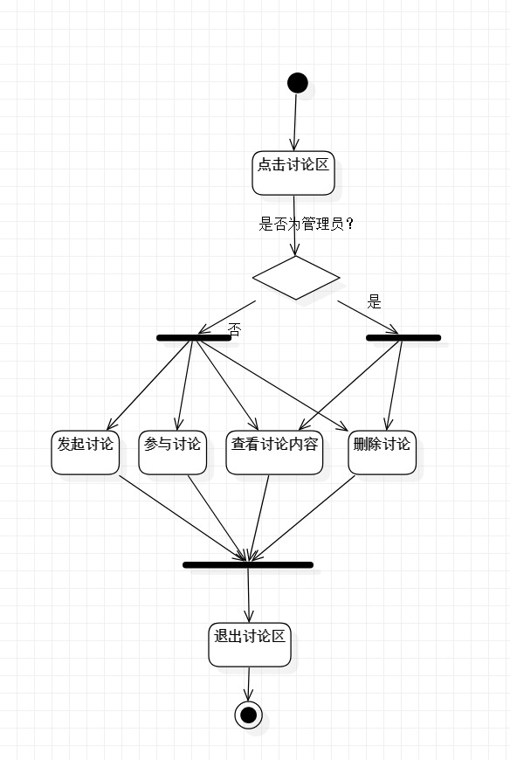
六．影片管理区
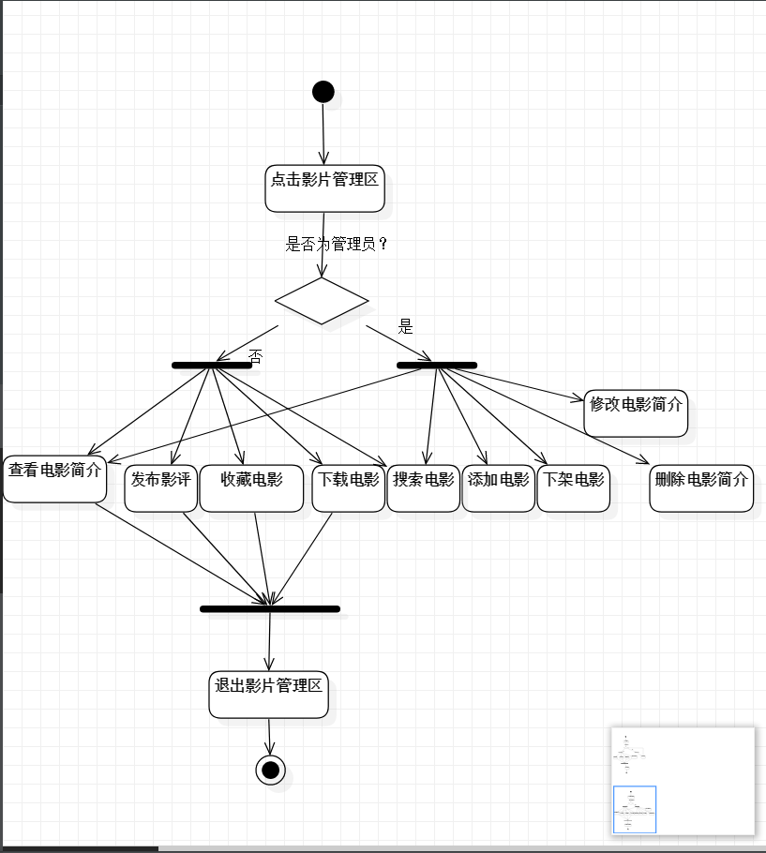
七．影评管理区
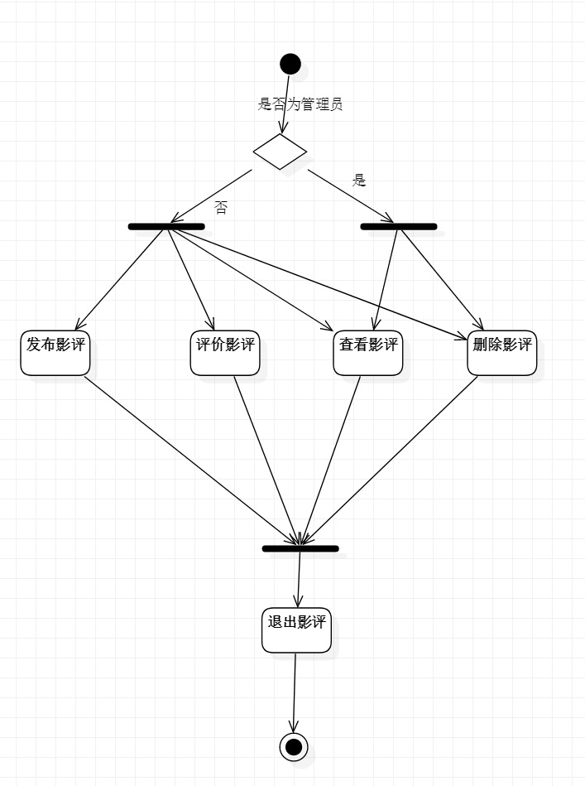

4.2状态图设计
个人日志管理系统

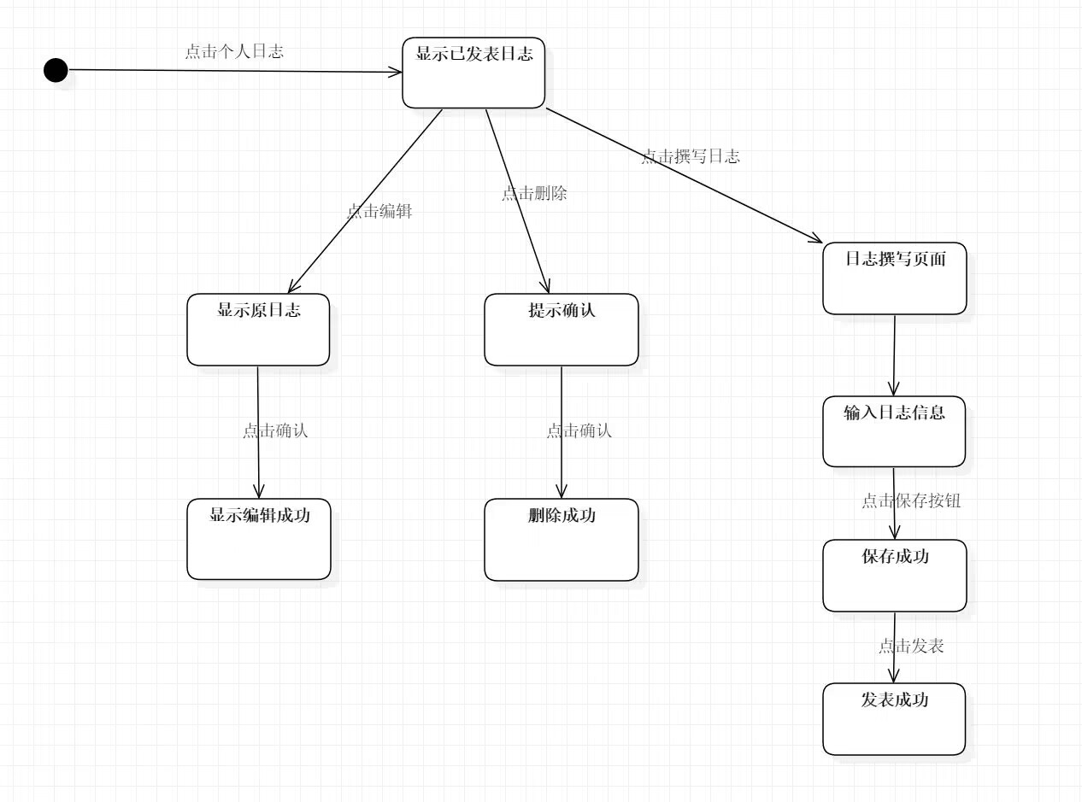
登录注册及个人信息维护系统
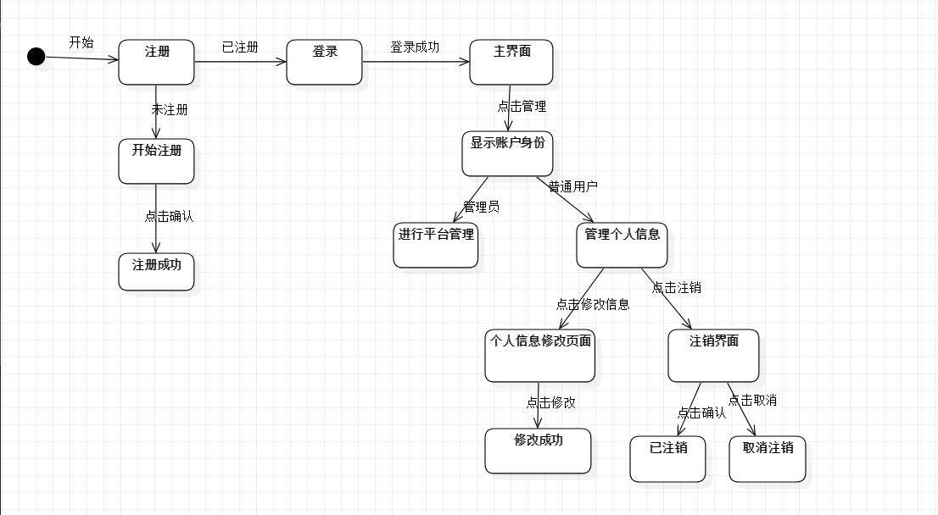
讨论区系统
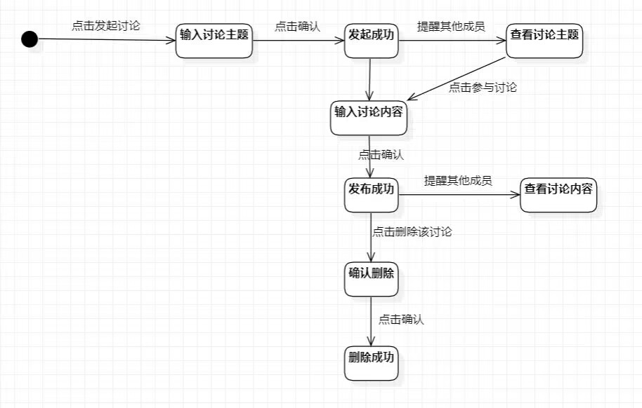
影片管理系统
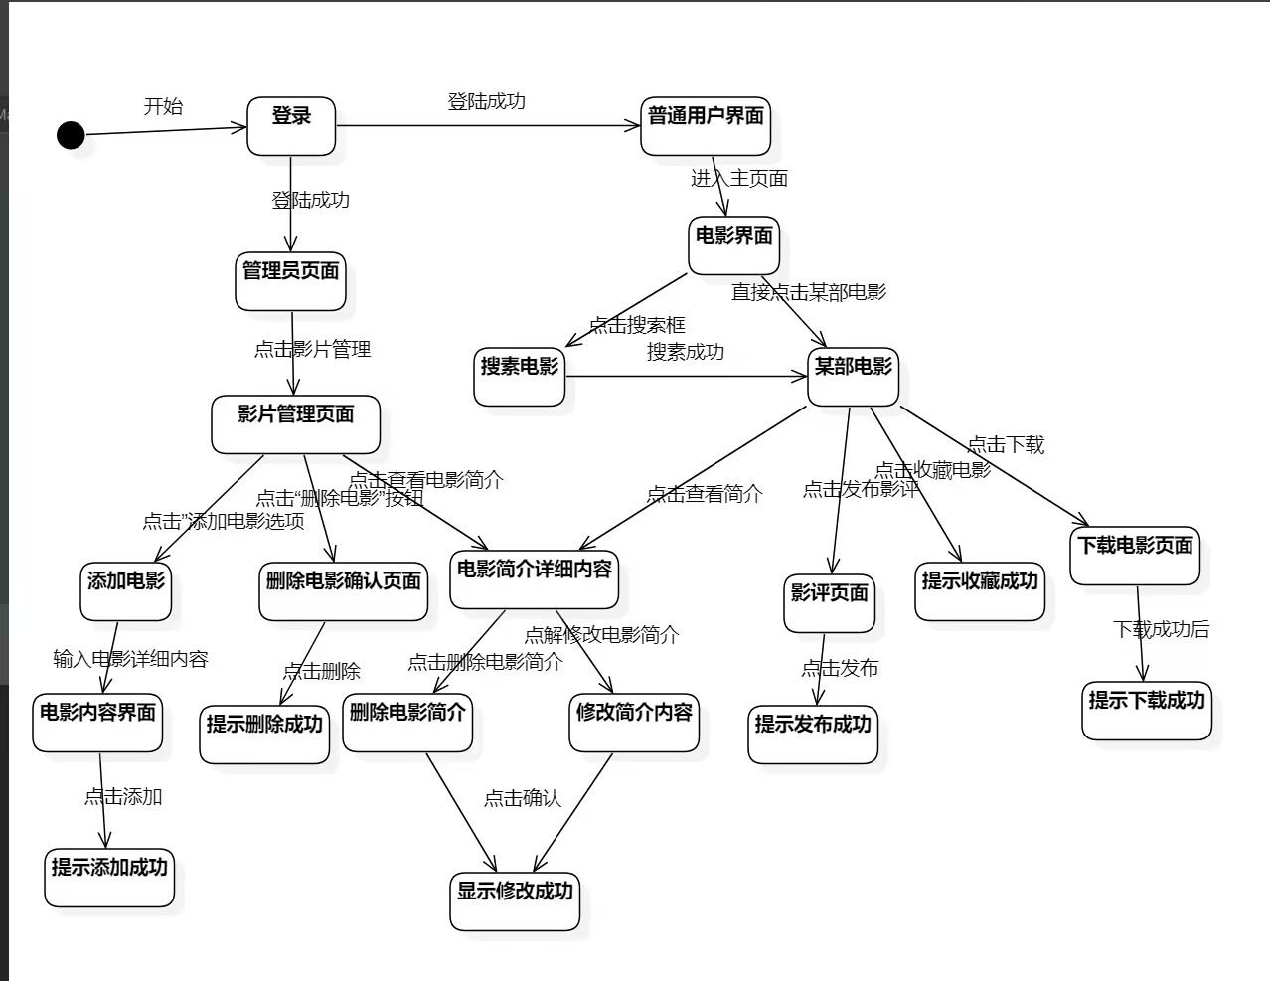
留言管理系统
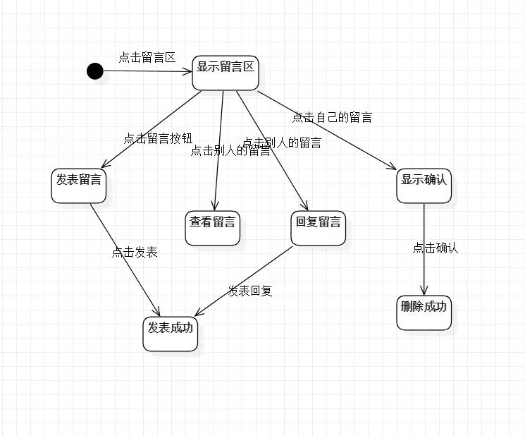
圈子信息管理系统
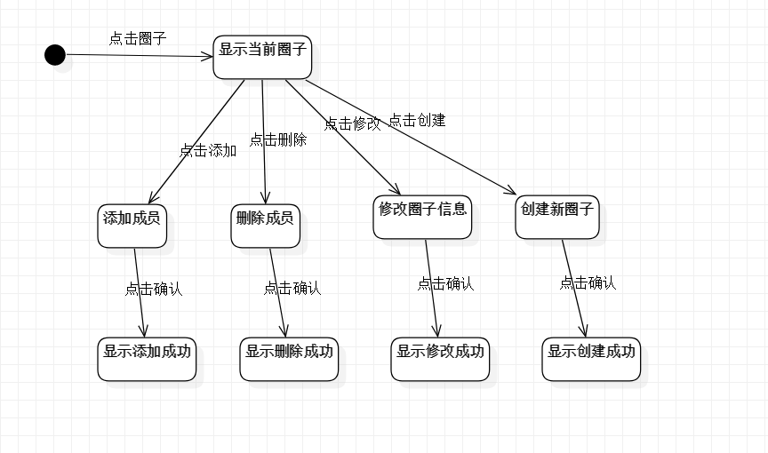
影评管理系统
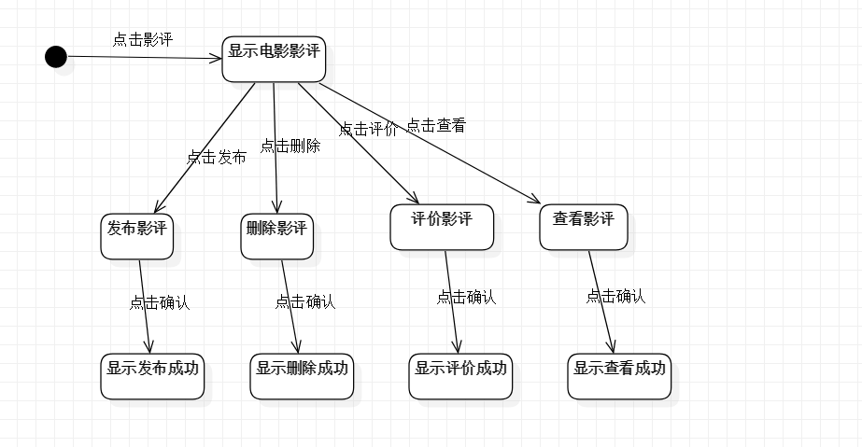

6．用户界面设计
